Отчёт по лабораторной работе №5

дисциплина: Математическое моделирование

Рыбалко Элина Павловна

Содержание

# Цель работы

Рассмотреть простейшую модель взаимодействия двух видов типа «хищник — жертва» - модель Лотки-Вольтерры.

## Объект исследования

Модель взаимодействия двух видов типа «хищник — жертва».

## Предмет исследования

Алгоритм решения задачи о моделе взаимодействия двух видов типа «хищник — жертва».

# Теоретическое введение

Простейшая модель взаимодействия двух видов типа «хищник — жертва» - модель Лотки-Вольтерры. Данная двувидовая модель основывается на следующих предположениях:  
1. Численность популяции жертв x и хищников y зависят только от времени (модель не учитывает пространственное распределение популяции на занимаемой территории)  
2. В отсутствии взаимодействия численность видов изменяется по модели Мальтуса, при этом число жертв увеличивается, а число хищников падает  
3. Естественная смертность жертвы и естественная рождаемость хищника считаются несущественными  
4. Эффект насыщения численности обеих популяций не учитывается  
5. Скорость роста численности жертв уменьшается пропорционально численности хищников:

$$\left\{\begin{matrix}\frac{∂x}{∂t}=ax\left(t\right)−bx\left(t\right)y\left(t\right) \\ \frac{∂y}{∂t}=−cy\left(t\right)+dx\left(t\right)y\left(t\right)\end{matrix}\right.$$

В этой модели x – число жертв, y - число хищников. Коэффициент a описывает скорость естественного прироста числа жертв в отсутствие хищников, с - естественное вымирание хищников, лишенных пищи в виде жертв. Вероятность взаимодействия жертвы и хищника считается пропорциональной как количеству жертв, так и числу самих хищников (xy). Каждый акт взаимодействия уменьшает популяцию жертв, но способствует увеличению популяции хищников (члены -bxy и dxy в правой части уравнения).  
Стационарное состояние системы (1) (положение равновесия, не зависящее от времени решение) будет в точке:

[1]

# Задание

1. Построить график зависимости x от y и графики функций x(t), y(t).
2. Найти стационарное состояние системы

# Выполнение лабораторной работы

## 1. Постановка задачи

**[Вариант 22]**

Задача: Для модели «хищник-жертва»:

$$\left\{\begin{matrix}\frac{∂x}{∂t}=−0,45x\left(t\right)+0,046x\left(t\right)y\left(t\right) \\ \frac{∂y}{∂t}=0,47y\left(t\right)−0,048x\left(t\right)y\left(t\right)\end{matrix}\right.$$

Постройте график зависимости численности хищников от численности жертв, а также графики изменения численности хищников и численности жертв при следующих начальных условиях: $x_{0}=7$, $y_{0}=12$. Найдите стационарное состояние системы.

## 2. Построение графиков

### 2.1. Листинги программ в OpenModelica

1. Написала программу на Modelica:

Программа:

model lab05  
 parameter Real a = 0.45; // коэффициент естественной смертности хищников  
 parameter Real b = 0.47; // коэффициент естественного прироста жертв  
 parameter Real c = 0.046; // коэффициент увеличения числа хищников   
 parameter Real d = 0.048; // коэффициент смертности жертв  
  
 parameter Real x0 = 7;   
 parameter Real y0 = 12; //начальное значение x и у (популяция хищников и популяция жертв)  
  
 //parameter Real x0 = b/d;   
 //parameter Real y0 = a/c; //стационарное состояние  
  
 Real x(start=x0);  
 Real y(start=y0);  
equation  
 der(x) = -a*x + c*x*y;  
 der(y) = b*y - d*x*y;  
end lab05;

### 2.2. Полученный график

После запуска кода программы получили следующие графики для первого и второго случая соответственно (см. рис. -@fig:001 и -@fig:002).

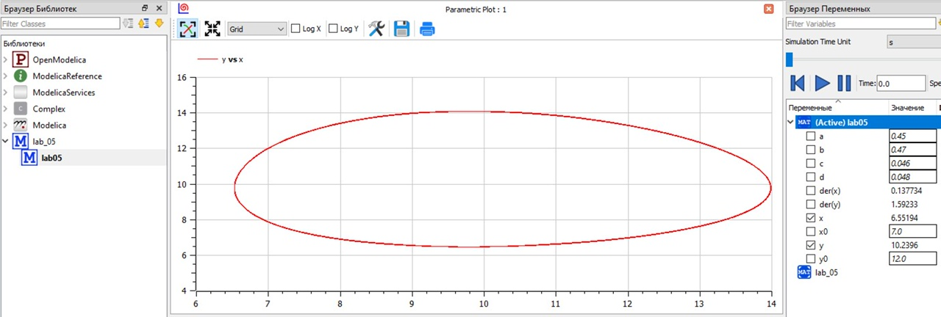

Фазовый портрет зависимости изменения численности хищников от изменения численности жертв

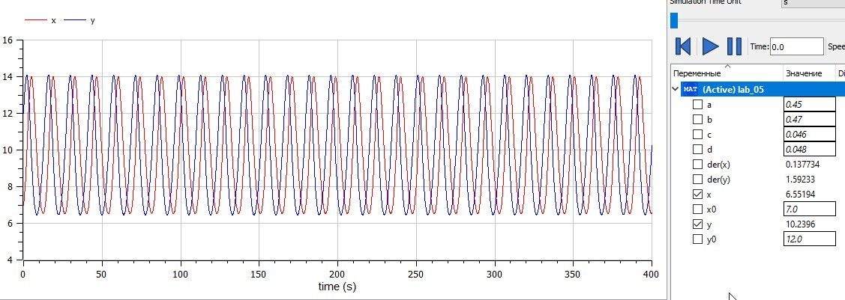

Фазовый портрет зависимости изменения численности хищников от изменения времени

### 2.3. Стационарное состояние

Стационарная система имеет вид (см. рис. -@fig:003 и -@fig:004 ). Стационарная точка будет иметь коориднаты:

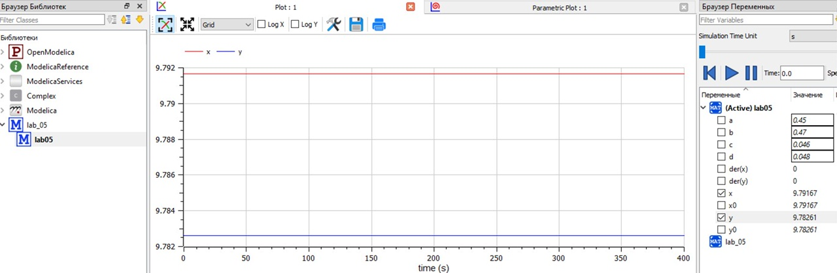

1. Стационарное состояние

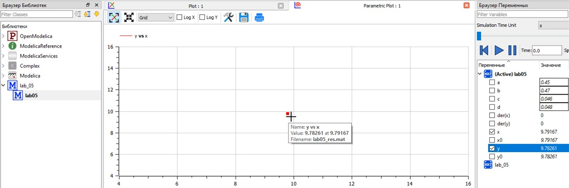

2. Стационарное состояние

### 2.4. Анализ результатов:

Как можно заметить из рис. -@fig:001 с течением времени по мере роста числа жертв, будет возрастать число хищников. В определённый момент число жертв сокращается в силу роста числа хищников. Позднее начинается сокращаться число хищников из-за отсутствия добычи. И так по кругу. Стационарное состояние остаётся неизменно в одной точке.

# Вывод

Рассмотрели простейшую модель взаимодействия двух видов типа «хищник — жертва» - модель Лотки-Вольтерры.

# Список литературы

1. [Модель «хищник — жертва»](https://docviewer.yandex.ru/view/289699604/?page=9&*=jle%&lang=ru)
2. [Руководство по формуле Cmd Markdown](https://russianblogs.com/article/26051452570/)
3. [Математическое моделирование при решении задач](https://urok.1sept.ru/articles/609795)
4. [С.В. Каштаева, Математическое моделирование / Учебное пособие](http://pgsha.ru:8008/books/study/%CA%E0%F8%F2%E0%E5%E2%E0%20%D1.%20%C2.%20%CC%E0%F2%E5%EC%E0%F2%E8%F7%E5%F1%EA%EE%E5%20%EC%EE%E4%E5%EB%E8%F0%EE%E2%E0%ED%E8%E5..pdf)
5. [Руководство по оформлению Markdown файлов](https://gist.github.com/Jekins/2bf2d0638163f1294637)